**LEA**

**Aplikacija za učenje Engleskog jezika**

**Specifikacija zahteva**

**Verzija 1.0**

Sadržaj

1. Cilj dokumenta 3

2. Opseg dokumenta 3

3. Reference 3

4. Pregled slučajeva korišćenja 3

5. Profil korisnika 5

5.1 Korisnik 5

6. Opis slučajeva korišćenja 6

6.1 Izbor jezika 6

6.2 Prijavljivanje 6

6.3 Pristup lekcijama 8

6.4 Pristup video lekcijama 9

6.5 Pristup vežbama 10

6.6 Pristup rečniku 11

6.7 Pristup testovima 11

7. Dodatni zahtevi 12

7.1 Funkcionalnost 12

7.2 Upotrebljivost 13

7.3 Pouzdanost 13

7.4 Performanse 13

7.5 Podrška i održavanje 13

7.6 Ograničenja 13

Specifikacija zahteva

# Cilj dokumenta

Cilj ovog dokumenta je specifikacija zahteva u pogledu detaljnog opisa slučajeva korišćenja LEA aplikacije.

# Opseg dokumenta

Dokument se odnosi na LEA aplikaciju koja će biti razvijena od strane BLUE_team-a. LEA predstavlja skraćenicu za Learning English Application. Namena aplikacije je učenje engleskog jezika.

# Reference

Spisak korišćene literature:

1. LEA – Predlog projekta, BLUE_team LEA, V1.0, 2018, BLUE_team.
2. LEA – Planirani raspored aktivnosti na projektu, V1.0, 2018, BLUE_team.
3. LEA – Plan realizacije projekta, V1.0, 2018, BLUE_team.
4. LEA – Vizija sistema, V1.0, 2018, BLUE_team.

# Pregled slučajeva korišćenja

Osnovni UML dijagram koji prikazuje korisnike i slučajeve korišćenja LEA aplikacije, prikazan je na sledećoj slici:

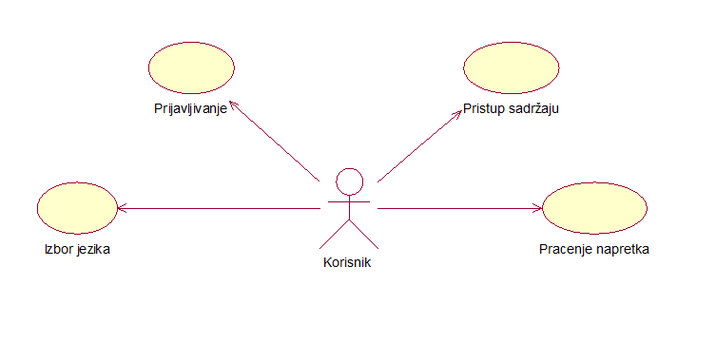

Slučaj korišćenja *Pristup sadržaju* obuhvata složenije radnje koje se mogu dalje razložiti na pojedinačne slučajeve korišćenja.

Detaljni UML dijagram za slučaj korišćenja *Pristup sadržaju* prikazan je na sledećoj slici:  
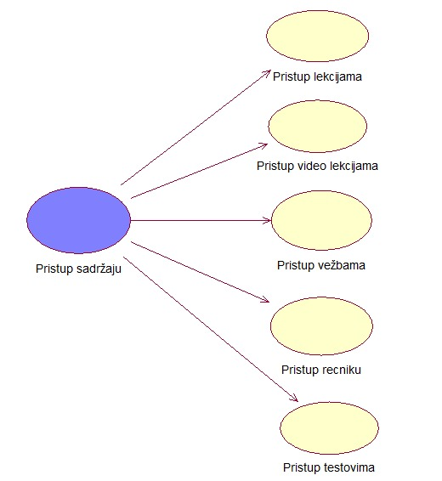

# Profil korisnika

Identifikovan je sledeći profil korisnika LEA aplikacije:

## Korisnik

Korisnik je osoba koja je zainteresovana za učenje engleskog jezika. Da bi korisnik imao pristup sadržaju aplikacije, prethodno mora da izvrši prijavljivanje na aplikaciju. Pod pristupom sadržaja aplikacije podrazumeva se pristup lekcijama, video lekcijama, testovima i vežbama. Korisnik ima i mogućnost praćenja sopstvenog napretka, kao i izbor jezika u svakom trenutku.

# Opis slučajeva korišćenja

## Izbor jezika

**Kratak opis:**

Izbor između srpskog i engleskog jezika na prikaz informacija na aplikaciji.

**Akteri:**

Korisnik.

**Preduslovi:**

Nema.

**Osnovni tok:**

1. Korisnik bira opciju za promenu jezika za prikaz informacija sa bilo koje stranice aplikacije. Opcija promene jezika je dugme koje se nalazi u gornjem desnom uglu trenutnog prozora.
2. Tekuća stranica se osvežava i prikazuje na izabranom jeziku.

**Izuzeci:**

Nema.

**Posledice:**

Jezik je promenjen.

**Dijagram sekvence:**

...

## Prijavljivanje

**Kratak opis:**

Prijavljivanje korisnika na aplikaciju u cilju pristupa sadržaju same aplikacije.

**Akteri:**

Korisnik.

**Preduslovi:**

Korisnik trenutno nije prijavljen.

**Osnovni tok:**

1. Prilikom uključivanja aplikacije od korisnika se zahteva prijavljivanje.
2. Prikazuje se forma za prijavljivanje.
3. Korisnik unosi korisničko ime i lozinku. Pa, nakon toga aktivira komandu „Prijavi se“.
4. Uneti podaci se proveravaju [izuzetak: pogrešno korisničko ime i/ili lozinka].
5. Otvara se početna stranica.

**Izuzeci:**

[Pogrešno korisničko ime i/ili lozinka] Prikazuje se obaveštenje na formi za prijavljivanje.

**Posledice:**

Korisnik je prijavljen na portal i ima pristup specifičnim opcijama u skladu sa svojim privilegijama.

**Dijagram sekvence:**

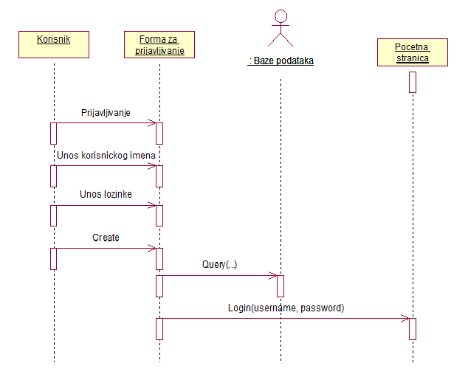

## Pristup lekcijama

**Kratak opis:**

Prikaz sadržaja lekcije.

**Akteri:**

Korisnik.

**Preduslovi:**

Korisnik ne može pristupiti lekcijama iz „višeg nivoa“ ukoliko nije savladao prethodni nivo.

**Osnovni tok:**

1. Nakon prijavljivanja se otvara početna strana.
2. Na početnoj stranici su ispisani svi postojeći nivoi engleskog jezika.
3. Nivo trenutnog znanja korisnika biće označen crnom bojom, dok su nivoi kojima korisnik nema pristup – sivi.
4. Kako bi korisnik pristupio lekcijama datog nivoa, klikom na aktivni nivo otvara padajuću listu.
5. Padajuća lista sadrži imena lekcija i „test“.
6. Klikom na ime lekcije se otvara njen sadržaj.

**Izuzeci:**

Nema.

**Posledice:**

Tekuća stranica je stranica sa sadržajem lekcije.

**Dijagram sekvence:**

...

## Pristup video lekcijama

**Kratak opis:**

Prikaz sadržaja video lekcije.

**Akteri:**

Korisnik.

**Preduslovi:**

Korisnik ne može pristupiti video lekcijama iz „višeg nivoa“ ukoliko nije savladao prethodni nivo.

Trenutno je prikazana stranica sa sadržajem lekcije.

**Osnovni tok:**

1. Korisnik se nalazi na stranici sa sadržajem lekcije.
2. Klikom na dugme „video lekcija“ se otvara video snimak lekcije.

**Izuzeci:**

Nema.

**Posledice:**

Tekuća stranica je stranica sa sadržajem video lekcije.

**Dijagram sekvence:**

...

## Pristup vežbama

**Kratak opis:**

Prikaz sadržaja vežbi.

**Akteri:**

Korisnik.

**Preduslovi:**

Korisnik ne može pristupiti vežbama iz „višeg nivoa“ ukoliko nije savladao prethodni nivo.

**Osnovni tok:**

1. Korisnik se nalazi na stranici sa sadržajem trenutne lekcije.
2. Kako bi korisnik pristupio vežbama date lekcije, klikom na dugme „vežbe“ otvara stranicu sa vežbama.
3. Klikom na ime vežbe se otvara njen sadržaj.

**Izuzeci:**

Nema.

**Posledice:**

Tekuća stranica je stranica sa sadržajem vežbe.

**Dijagram sekvence:**

...

## Pristup rečniku

**Kratak opis:**

Prikaz sadržaja rečnika.

**Akteri:**

Korisnik.

**Preduslovi:**

Nema.

**Osnovni tok:**

1. Korisnik bira opciju za rečnik sa bilo koje stranice aplikacije. Dugme „rečnik“ se nalazi pored dugmeta „Profile“ .
2. Pritiskom na dugme „Rečnik“ otvara se stranica sa listom reči.
3. Pritiskom na datu reč otvara se njen prevod.

**Izuzeci:**

Nema.

**Posledice:**

Tekuća stranica je stranica sa sadržajem rečnika.

**Dijagram sekvence:**

...

## Pristup testovima

**Kratak opis:**

Prikaz sadržaja testova.

**Akteri:**

Korisnik.

**Preduslovi:**

Korisnik ne može pristupiti testovima iz „višeg nivoa“ ukoliko nije savladao prethodni nivo. Korisnik treba da bude na početnoj stranici.

**Osnovni tok:**

1. Na početnoj stranici su ispisani svi postojeći nivoi engleskog jezika.
2. Nivo trenutnog znanja korisnika biće označen crnom bojom, dok su nivoi kojima korisnik nema pristup – sivi.
3. Kako bi korisnik pristupio testu datog nivoa, klikom na aktivni nivo otvara padajuću listu.
4. Padajuća lista sadrži imena lekcija i „test“.
5. Klikom na „Test“ se otvara njegov sadržaj.
6. Uspešnim rešavanjem testova trenutnog nivoa korisnik “otključava” sledeći nivo. Pod uspešnim rešenim testom podrazumevamo da korisnik stekne određen broj bodova.

**Izuzeci:**

Nema.

**Posledice:**

Tekuća stranica je stranica sa sadržajem testa.

**Dijagram sekvence:**

...

# Dodatni zahtevi

## Funkcionalnost

U ovom odeljku su specificirani funkcionalni zahtevi koji su zajednički za više slučajeva korišćenja.

LEA aplikacija ne zahteva nikakve dodatne funkcionalnosti.

## Upotrebljivost

U ovom odeljku su specificirani zahtevi koji su vezani za, ili utiču, na upotrebljivost aplikacije koja se razvija.

**Korisnički interfejs prilagođen korisniku:**

Korisnički interfejs LEA aplikacije će biti dizajniran tako da bude omogućeno jednostavno i intuitivno koriščenje bez potrebe za organizovanjem dodatne obuke.

## Pouzdanost

U ovom odeljku su specificirani zahtevi u pogledu pouzdanosti aplikacije koja se razvija.

**Dostupnost:**

LEA aplikacija će biti dostupna 24 časa dnevno, 7 dana u nedelji.

## Performanse

U ovom odeljku su specificirani zahtevi koji definišu željene performanse aplikacije koja se razvija.

**Broj korisnika koji istovremeno pristupaju:**

Aplikacija će podržati jednog korisnika za jednim računarom.

**Vreme odziva za pristup bazi podataka:**

Vreme potrebno za pristupanje bazi podataka u cilju izvršenja nekog upita ne sme da bude veće od 5 sekundi.

## Podrška i održavanje

U ovom odeljku su specificirani zahtevi koji treba da unaprede stepen podrške i mogućnost održavanja aplikacije koja se razvija.

LEA aplikacija ne zahteva posebnu podršku i održavanje.

## Ograničenja

U ovom odeljku su specificirana ograničenja kojih se treba pridržavati pri projektovanju aplikacije koja se razvija.

**Hardverska platforma:**

Klijentski deo aplikacije treba da ima mogućnost izvršavanja na bilo kom PC računaru, sa minimumom:

* Operativni sistem: Windows 7, 8, 10 ili Linux;
* Intel Core 2Duo 2.0 Ghz;
* 2 GB RAM memorija;
* Integrisana grafička karta;
* Funkcionalna zvučna karta.

**Tipovi video playera:**Windows Media Player, Media Player Classic i VLC player.